|  |  |
| --- | --- |
| ICS | 03.080.99 |
| CCS | |  | | --- | |  |   A20 |

团体标准

T/CFIS XXXX—XXXX

互联网弹窗信息推送服务指南

Guidelines for internet pop-up information push service

（本草案完成时间：2023.10）

XXXX - XX - XX发布

XXXX - XX - XX实施

中国网络社会组织联合会  发布

目次

前言 II

1 范围 3

2 规范性引用文件 3

3 术语和定义 3

4 基本原则 3

4.1 合法性原则 3

4.2 公开原则 3

4.3 适度原则 3

4.4 个人信息保护原则 4

5 基本要求 4

5.1 互联网弹窗信息推送服务内容要求 4

5.2 新闻信息弹窗推送 4

5.3 广告信息弹窗推送 4

5.4 垂直领域内容弹窗推送 4

6 服务功能 5

6.1 明示告知 5

6.2 用户体验 5

6.3 关闭功能 5

6.4 算法设置 5

7 服务管理 6

7.1 机构设置与人员配备 6

7.2 制度建设 6

7.3 投诉与处理 6

附录A （规范性） 弹窗信息内容要求 7

附录B （资料性） 弹窗示例 8

参考文献 9

1. 前言

本文件按照GB/T 1.1—2020《标准化工作导则 第1部分：标准化文件的结构和起草规则》的规定起草。

请注意本文件的某些内容可能涉及专利，本文件相关机构不承担识别这些专利的责任。

本文件由中国网络社会组织联合会提出并归口。

本文件起草单位：

本文件主要起草人：

互联网弹窗信息推送服务指南

* 1. 范围

本文件规定了互联网弹窗信息推送服务的基本原则、基本要求、服务功能、服务管理等内容。

本文件适用于提供互联网弹窗信息推送服务的组织或者个人。

* 1. 规范性引用文件

下列文件中的内容通过文中的规范性引用而构成本文件必不可少的条款。其中，注日期的引用文件，仅该日期对应的版本适用于本文件；不注日期的引用文件，其最新版本（包括所有的修改单）适用于本文件。

《互联网新闻信息稿源单位名单》

* 1. 术语和定义

下列术语和定义适用于本文件。

互联网弹窗信息推送服务 internet pop-up information push service

通过操作系统、应用软件、网站等，以弹出消息窗口的形式向互联网用户推送信息的服务。

1. 主要包括新闻信息弹窗、垂直领域内容弹窗、广告信息弹窗等，不包括服务协议/隐私政策弹窗、系统权限弹窗、系统提示弹窗、办公软件操作提示弹窗、产品功能弹窗和操作步骤弹窗等功能类弹窗等。

服务提供者 service provider

提供互联网弹窗信息推送服务**（3.1）**的组织或者个人。

新闻信息 news information

具有时效性、公开性、真实性等特征的公开传播的事实和最新状态的信息，包括有关政治、经济、军事、外交等社会公共事务的报道、评论，以及有关社会突发事件的报道、评论。

垂直领域 vertical field

限定具体群体的细分领域。

注：包括娱乐、医疗、环保、教育、体育等领域。

* 1. 基本原则
     1. 合法性原则

提供互联网弹窗信息推送服务，应当遵守宪法、法律和行政法规，弘扬社会主义核心价值观，坚持正确政治方向、舆论导向和价值取向，维护清朗网络空间。

* + 1. 公开原则

提供互联网弹窗信息推送服务，应向用户披露真实、有效、完整的弹窗信息，充分保障用户的知情权和选择权。

* + 1. 适度原则

互联网弹窗信息推送服务提供者应充分考虑用户体验，科学规划弹窗推送频次，不应过度频繁向用户弹窗推送信息。

* + 1. 个人信息保护原则

互联网弹窗信息推送服务如涉及使用个人信息，应加强个人信息保护，防止信息泄露和信息滥用。

* 1. 基本要求
     1. 互联网弹窗信息推送服务内容要求

弹窗信息不应含有损害国家利益、造成社会不良影响的内容，具体见附录A。

不应以恶意翻炒为目的，关联某一话题集中推送相关旧闻。应加强弹窗内容的人工审核，引导正向内容的推送；研判负面内容，合理设置集中推送信息中负面内容条数占比，避免次生负面舆情的产生。

不应推送以下信息：

——商业网站平台和“自媒体”账号违规采编发布、转载的新闻信息（推送新闻信息必须采用规范稿源）；

——渲染炒作舆情热点，断章取义、篡改原意吸引眼球、误导网民；

——恶意炒作娱乐八卦、明星绯闻，血腥暴力、奇闻异事、低俗恶俗、奢靡炫富、审丑扮丑等有悖社会主义核心价值观内容；

——放大传播失德艺人、负面争议人物的有关言论；

——（如遇突发事件、灾难事故）不得渲染血腥现场、过度强调案件血腥细节等。

不应含有涉未成年人有害信息：

1. 涉未成年人淫秽色情、猥亵、暴力、血腥、低俗等内容，或针对前述内容打擦边球的内容；
2. 渲染未成年人校园恋情、校园霸凌、拜金主义、封建迷信等，以及歪曲事实丑化学校形象、鼓噪师生矛盾、家庭矛盾等内容；
3. 诱导未成年人吸烟、饮酒、纹身、自残自杀、旷课、沉迷网络或游戏、无底线追星等内容；
4. 泄露未成年人隐私、造谣辱骂未成年人、恶意传播欺凌未成年人等内容。

网络直播、短视频平台弹窗推送信息内容除应符合5.1.1、5.1.2、5.1.3、5.1.4要求外，不应存在虚假宣传、欺诈销售、诱导用户过度打赏、非法引流导流等内容。

* + 1. 新闻信息弹窗推送

服务提供者应当取得互联网新闻信息服务许可。

弹窗推送新闻信息应当严格依据国家互联网信息办公室发布的《互联网新闻信息稿源单位名单》，应注明新闻信息来源、原作者、原标题、编辑真实姓名等，不得超范围转载，不得歪曲、篡改标题原意和新闻信息内容，保证新闻信息来源可追溯。

* + 1. 广告信息弹窗推送

广告信息弹窗，应当具有可识别性，应显著标明“广告”字样，并符合广告相关法律法规要求。

广告信息弹窗不应因频繁出现，影响用户使用或强烈影响用户体验。浏览同一屏时不应频繁连续弹出广告（视频暂停广告暂不列入此要求）。

在未成年人模式下，不应弹窗推送医疗、药品、保健食品、特殊医学用途配方食品、医疗器械、化妆品、酒类、美容广告，以及不利于未成年人身心健康的网络游戏广告。

* + 1. 垂直领域内容弹窗推送

垂直领域弹窗信息推送应体现积极健康向上的主流价值观。

提升弹窗推送信息多样性，科学设定新闻信息和垂直领域内容占比。

不应集中推送、炒作社会热点敏感事件、恶性案件、灾难事故等信息。

注：如遇社会热点敏感事件、恶性案件、灾难事故，应加强对信息的研判以及对信息热度的监测分析，增加人工审核程序，发布频率应按照官方权威信息发布频率，不应因集中推送、炒作，引发社会恐慌。

提高辟谣信息弹窗的时效性。服务提供者宜在接收到官方权威辟谣信息后第一时间作出响应，优先将辟谣信息推送至用户。

主管部门通报违规记录的“自媒体”，3个月内不得为其提供弹窗服务；有其他违规行为的，按照平台社区要求、规则进行处置。

* 1. 服务功能
     1. 明示告知

弹窗信息应当显著标明弹窗信息推送服务提供者身份。可选择在弹窗中标明服务提供者公司名称、简称、缩写、商标或者其他能让用户知晓服务提供者身份的信息。

服务提供者身份及“广告”标志应持续弹窗弹出至关闭或者消失的整个时间段，不应延迟出现或者提前消失，且应清晰可辨，不存在颜色过淡、与背景颜色过于接近、字迹过小、模糊不清或故意遮挡的情况。

在应用程序推送弹窗信息时，以下情况可以不在弹窗标明服务提供者：

1. 弹窗信息推送服务提供者与App开发者或者运营者一致，且已经通过应用程序中的协议、规则披露服务提供者。
2. 用户可以清晰知晓弹窗信息推送服务提供者的。
3. 弹窗信息推送服务提供者与App开发者或者运营者一致的情况包括但不限于属于同一主体或者关联公司。
   * 1. 用户体验

弹窗信息推送不应影响用户正常使用操作系统、应用软件、网站等，如弹窗遮挡页面过大、弹窗以闪弹形式恶意打断用户浏览或操作功能等。

对于移动终端通过摇动、滑动、转动的方式触发弹窗，应采取相关措施避免用户误触、误点。

注：弹窗触发展示页面不宜超过6秒，其触发值可参考参数如下：

1. 用户摇动终端的加速度应不小于15m/s2；
2. 用户在终端屏幕上连续滑动的距离应不小于120dp；
3. 用户按指定方向转动终端的角度应不小于35°；
4. 采取其他合理的触发参数配制方案。

不应以弹窗信息推送方式向用户呈现恶意引流跳转的第三方链接、二维码等信息。

不应诱导用户点击，实施流量造假、流量劫持。

未成年人的网站或应用程序不应向未成年人弹窗推送诱导其沉迷的产品和服务。以未成年人为服务对象的在线教育网络产品和服务，应遵守未成年人保护法律法规的要求。

* + 1. 关闭功能

弹窗应显著标明关闭标志。关闭标志可以体现为 “关闭” “×”“跳过”或者用户容易理解的其他形式。弹窗示例参见附录B。

不应以任何形式干扰或者影响用户关闭弹窗。干扰或者影响用户关闭弹窗的行为包括但不限于：

a) 用户点击关闭标志后无响应，无法关闭弹窗；

b) 关闭标志与实际关闭按钮位置不完全对应，或关闭按钮不明显，导致用户难以准确点击到关闭按钮；

c) 关闭按钮不断变动位置，导致用户难以准确点击的；

d) 提供多个关闭按钮，其中部分按钮为虚假关闭按钮。

弹窗应自弹出时即带有关闭标志，不应延迟提供或者强制倒数一定时间后提供。

弹窗广告应确保一键关闭，不应存在关闭广告须经两次以上点击。

不应在用户选择关闭或者跳过弹窗后，再次触发同一内容弹窗反复骚扰用户（提示相关平台规则等合理场景除外）。

* + 1. 算法设置

弹窗信息推送服务算法设置应坚持正确政治方向、舆论导向、价值取向，符合伦理道德，算法应用应向上向善。

算法模型应遵守法律法规要求，避免利用算法实施恶意屏蔽信息、过度推荐、诱导用户沉迷等行为。

服务提供者应定期审核、评估、验证算法机制机理、模型、数据和应用结果等。

* 1. 服务管理
     1. 机构设置与人员配备

服务提供者宜设立负责弹窗信息推送服务管理的组织机构，承担制度研究制定和组织执行，服务人员配备和管理，弹窗信息审核、巡查、监测、处置等弹窗信息推送的服务管理工作。

服务提供者应配备弹窗信息筛选、编辑、推送、内容安全管理人员、技术保障人员等。

* + 1. 制度建设

服务提供者应当落实信息内容管理主体责任，建立健全信息内容审核、生态治理、数据安全和个人信息保护、未成年人保护等管理制度。

应建立弹窗信息推送的算法机制、模型、数据和应用结果的审核、评估、验证制度；

弹窗信息服务内部审核制度内容包括但不限于以下方面：

1. 业务场景及管理，如新闻信息弹窗、广告信息弹窗、垂直领域内容弹窗管理等；
2. 资质及内容管理，如新闻信息服务资质要求、弹窗内容要求等；
3. 弹窗信息形式管理，如弹窗方式划分、弹窗频次设置、弹窗信息筛选、编辑、推送工作流程等；
4. 档案管理，如弹窗信息推送服务相关政策、法律法规、制度文件、服务协议、投诉记录等档案管理；
5. 特定人群保护管理，如未成年人保护相关内容；
6. 特殊事件处理原则，如社会热点、敏感事件等处理原则；
7. 数据处理管理，如个人数据管理等；
8. 争议处理，如投诉处理等。

应定期对管理制度进行版本更新和人员培训。

* + 1. 投诉与处理

服务提供者应当自觉接受社会监督，设置便捷投诉举报入口，及时处理关于弹窗信息推送服务的公众投诉举报。

服务提供者应为用户提供包括电话、电子邮箱、网页反馈入口、APP内置反馈入口等的一种或多种投诉方式。

服务提供者为用户提供投诉入口应便捷有效，投诉路径应简单直接，用户投诉点击步骤不宜超过5步。

服务提供者宜为用户提供勾选投诉理由或自己填写投诉理由的投诉方式。

接到用户投诉后，服务提供者应在合理期限内积极处理并及时告知用户投诉处理进展或结果。

1. （规范性）  
   弹窗信息内容要求

弹窗信息推送不应含有以下违法内容：

1. 反对宪法所确定的基本原则的；
2. 危害国家安全，泄露国家秘密，颠覆国家政权，破坏国家统一的；
3. 损害国家荣誉和利益的；
4. 歪曲、丑化、亵渎、否定英雄烈士事迹和精神，以侮辱、诽谤或者其他方式侵害英雄烈士的姓名、肖像、名誉、荣誉的；
5. 宣扬恐怖主义、极端主义或者煽动实施恐怖活动、极端主义活动的；
6. 煽动民族仇恨、民族歧视，破坏民族团结的；
7. 破坏国家宗教政策，宣扬邪教和封建迷信的；
8. 散布谣言，扰乱经济秩序和社会秩序的；
9. 散布淫秽、色情、赌博、暴力、凶杀、恐怖或者教唆犯罪的；
10. 侮辱或者诽谤他人，侵害他人名誉、隐私和其他合法权益的；
11. 法律、行政法规禁止的其他内容。

弹窗信息推送不应含有以下不良内容：

1. 使用夸张标题，内容与标题严重不符的；
2. 炒作绯闻、丑闻、劣迹等的；
3. 不当评述自然灾害、重大事故等灾难的；
4. 带有性暗示、性挑逗等易使人产生性联想的；
5. 展现血腥、惊悚、残忍等致人身心不适的；
6. 煽动人群歧视、地域歧视等的；
7. 宣扬低俗、庸俗、媚俗内容的；
8. 可能引发未成年人模仿不安全行为和违反社会公德行为、诱导未成年人不良嗜好等的；
9. 其他对网络生态造成不良影响的内容。
10. （资料性）  
    弹窗示例

弹窗示例见图B.1、B.2。

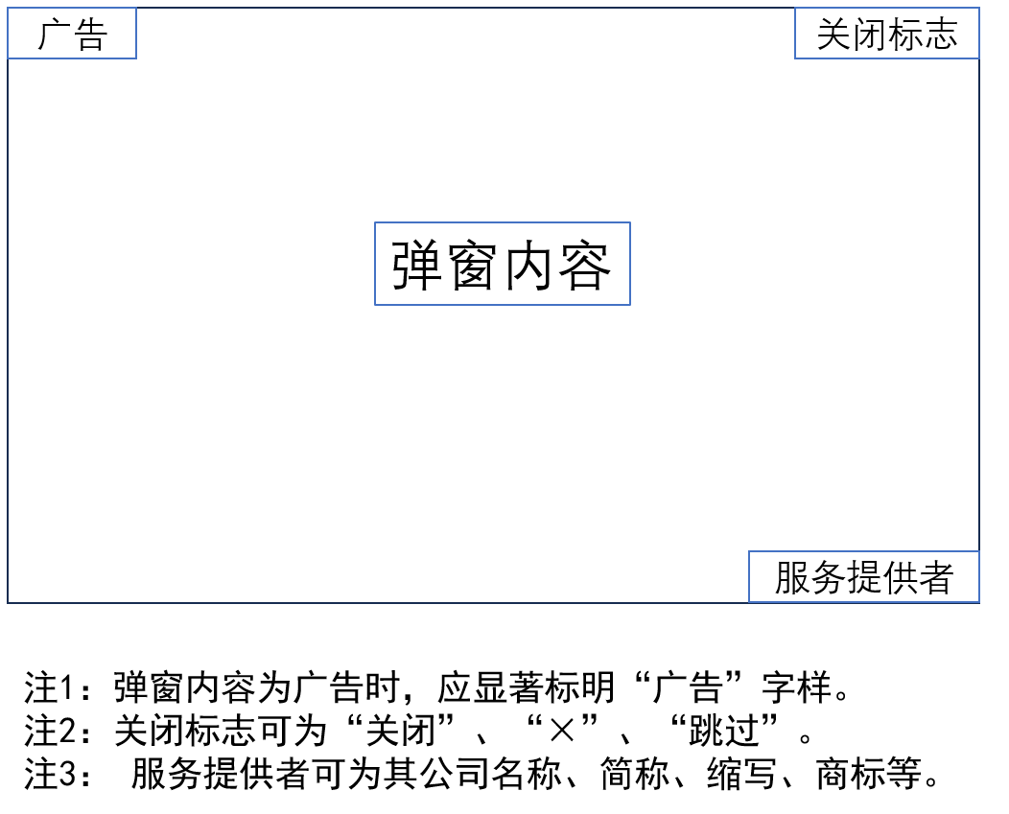

图B.1

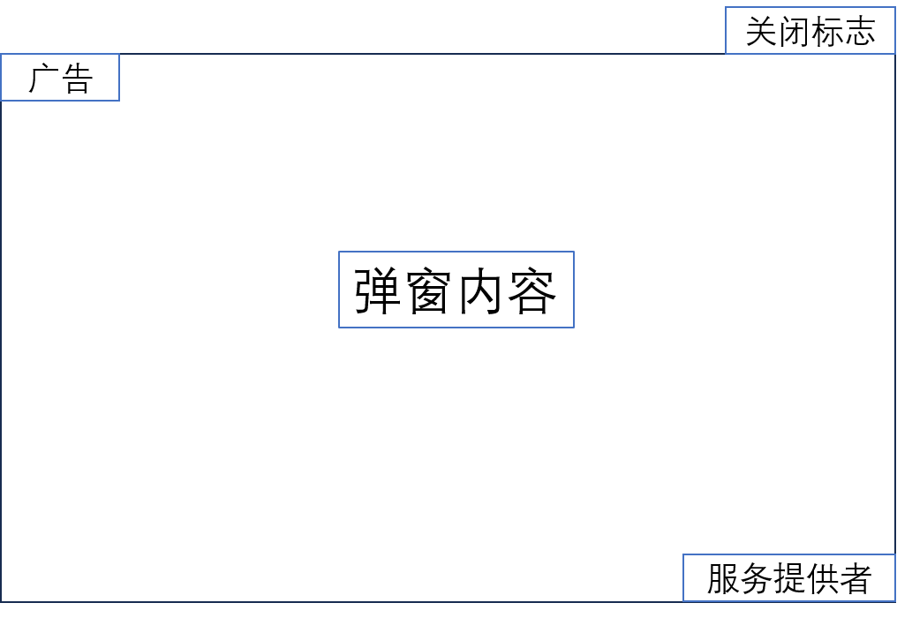

图B.2

参考文献

1. 《中华人民共和国广告法》
2. 《中华人民共和国未成年人保护法》
3. 《未成年人网络保护条例》
4. 《网络信息内容生态治理规定》
5. 《互联网弹窗信息推送服务管理规定》
6. 《互联网信息服务管理办法》
7. 《互联网新闻信息服务管理规定》
8. 《互联网广告管理办法》
9. 《互联网信息服务算法推荐管理规定》

